Kernboodschappen ZES (message house)
Versie: januari 2021

Toelichting
Het message house model is een hulpmiddel om uit te leggen waar ZES voor staat en wat we willen bereiken. Een message house bestaat uit een kernboodschap (het dak), een aantal ondersteunende boodschappen (de muren) en bewijslast (de fundering). Het is dus geen dichtgetimmerde boodschap, maar een gezamenlijke basis/rode draad voor veelkleurige communicatie. Met volop ruimte voor de ZES-partners om het verhaal op een eigen manier te vertellen en het toe te spitsen op specifieke communicatiemomenten en -middelen.
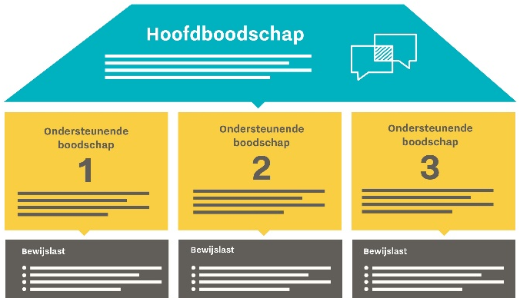

De primaire doelgroepen van de kernboodschappen zijn de transporteurs en de ondernemers in de ZES-zone. Daarbij houden we rekening met de (on)bekendheid met ZES in deze fase. In twee online sessies hebben de ZES-partners de uitgangspunten gekozen voor de kernboodschap:
- We leggen de nadruk op het collectief (‘wij’) en hebben voldoende aandacht voor het waarom;
- De boodschappen zijn actiegericht en we hanteren een directe aanspreekvorm;
- We hanteren in de boodschappen een geruststellende toon: we doen het samen.

De onderstaande kernboodschap richt zich op komend jaar. Het is een levende boodschap die de komende jaren steeds meer wordt aangescherpt: van geruststellend en motiverend naar wellicht meer urgent en sturend. Zie de ‘fasegewijze aanpak’ in de communicatiestrategie, hoofdstuk Advies.

Algemene kernboodschap

Zero-emissie stadslogistiek: slim en duurzaam transport met hart voor de stad
Of je er nu woont, winkelt of onderneemt: we zijn allemaal gebaat bij een aantrekkelijke en gezonde binnenstad. Om de leefbaarheid van onze stadscentra te verbeteren, werken overheden en bedrijven samen om alle transport en logistiek in de binnenstad vanaf 2025 uitstootvrij te maken. Dit is één van de afspraken uit het Klimaatakkoord. Duurzame mobiliteit wordt steeds meer de standaard, ook voor jouw bedrijf of organisatie. De logistiek in de stad kan slimmer en duurzamer. Bijvoorbeeld door transporten te bundelen en door elektrisch vervoer. Met emissievrije voertuigen zet je een belangrijke stap om je bedrijf duurzaam te maken. Wacht niet te lang: informeer je over de gevolgen van zero-emissie stadslogistiek voor jouw bedrijf. Ga in gesprek over de kansen en sluit je aan bij initiatieven bij jou in de regio. Zo zorgen we met elkaar voor aantrekkelijke en gezonde binnensteden waar het prettig wonen en ondernemen is.

Aantrekkelijke en gezonde stadscentra
Het wordt steeds drukker in de stadscentra. Die bedrijvigheid mag niet ten koste gaan van de bereikbaarheid, leefbaarheid en veiligheid. Door onze mobiliteit te verduurzamen kunnen we prettig blijven wonen en werken in het hart van de stad. Bedrijven, overheden en kennisinstellingen hebben al in 2014 een Greendeal-convenant gesloten om de stedelijke logistiek efficiënter en duurzamer te maken. Met het Klimaatakkoord hebben deze afspraken een nieuwe impuls gekregen en zetten we de stap naar emissievrije stadslogistiek in dertig tot veertig grotere gemeenten. De zero-emissiezone bevindt zich in het stadscentrum en de omliggende wijken en geldt voor vrachtwagens en bestelauto’s. Wil je blijven ondernemen in de binnenstad? Maak je bedrijf dan duurzaam met emissievrije voertuigen. Zo besparen we met elkaar jaarlijks 1 megaton CO2-uitstoot.

Verminderen en verduurzamen van het verkeer
De logistieke sector en overheden werken samen bij het invoeren van de zero-emissiezones. Dat doen we met een gezamenlijke uitvoeringsagenda. We zorgen ervoor dat er eenduidige en werkbare afspraken komen voor de zero-emissiezones. We zetten ons in voor het versnellen van de beschikbaarheid van emissievrije vracht- en bestelauto’s en voor voldoende laad- en tankmogelijkheden. En we stimuleren initiatieven die het verkeer in de stad verminderen en verduurzamen. Dat kan door het slimmer organiseren van het logistieke proces en meer samenwerking in de keten, bijvoorbeeld met logistieke hubs aan de rand van de stad. Ben je ook geïnteresseerd in samenwerking, sluit je dan aan bij initiatieven bij jou in de regio. Stadslogistiek houdt immers niet op bij de gemeentegrens.

Haalbaar en betaalbaar voor elke ondernemer
De gemeente is aan zet om de zero-emissiezone in te richten. Ze bepaalt wat de precieze omvang is, overlegt met belanghebbenden en maakt een lokaal actieplan. Uitgangspunt is dat de invoering van de zone haalbaar en betaalbaar is voor jou als ondernemer. De zone wordt vier jaar van tevoren aangekondigd om je voldoende voorbereidingstijd te geven. Voor de overstap op uitstootvrije bestelbus of vrachtwagen zijn er fiscale voordelen en komen er subsidiemogelijkheden. Ook is er een overgangsregeling, zodat je kunt overstappen op een natuurlijk investeringsmoment. Informatie over de invoering van zero-emissie stadslogistiek vind je op de website opwegnaarzes.nl. Hier vind je ook een handige rekentool om je een eerste inzicht te geven wat elektrisch rijden voor jouw bedrijfsvoering betekent.

